- 프로젝트 목적
본 프로젝트는 사용자가 텍스트 기반의 메모를 작성하면 인공지능 알고리즘을 통해 유사한 내용의 메모들 간 자동으로 연결을 생성하여 마인드맵 형태로 시각화 하는 메모 관리 플랫폼이다.
사용자의 생각과 아이디어를 구조적으로 정리하고 관련 정보를 쉽게 탐색할 수 있게 하여 정보 검색의 효율 극대화 및 유사 메모 자동 연결을 통한 메모 관리 용이 아이디어 정리와 브레인스토밍이 필요한 사용자를 대상으로 디지털 노트 및 생산성 도구 시장 출시를 위한 프로토타입이다.

- 프로젝트 개발 방법
본 프로젝트는 사용자가 메모 입력하는 웹 서비스 프로세스와 입력 받은 메모의 키워드를 추출하여 Embedding 하는 프로세스 두 가지로 분할하여 진행하였다.
우선 사용하는 데이터베이스는 MySQL, ChromaDB로 개인 MiniPC Ubuntu 서버에 구축하여 사용하였다. MySQL은 사용자 정보 및 메모 관련 정보들을 관리하며 ChromaDB는 임베딩 된 키워드들의 벡터값을 적재하였다. Front-End는 Vue.js를, Back-End는 Python의 프레임워크인 FastAPI를 사용하였다.
사용 AI 서비스로는 OpenAI API로 메모의 키워드를 추출하고 OpenAI Embeddings API를 통해 추출한 키워드를 임베딩하여 유사도 측정 값을 받아 데이터베이스에 적재한다.
유사도 측정 값은 Scikit-Learn DBSCAN 알고리즘을 사용하여 클러스터링 후 사용자에게 간선을 연결한 메모들을 보여주는 방식으로 개발을 진행했다.
일반 메모와 카테고리 메모를 나누어 일반 메모는 텍스트, 카테고리 메모는 관련 카테고리의 유튜브 영상과 텍스트를 넣을 수 있게 개발을 하였다. 일반 메모의 클러스터링은 메모 내용에 대한 키워드로 유사도를 측정한 값을 사용하고, 카테고리 메모는 제목의 유사도 측정 값을 사용한다.
완성된 웹 서비스 배포 또한 개인 MiniPC 서버에 배포를 하여 통합 테스트를 완료했다.

3. 프로젝트 수행 내용
- 기술 스택
환경 : Windows 11, Ubuntu(서버), MacOS, VS Code Editor, Cursor Editor
Front-End : Vue.js
Back-End: Fast API(Python)
DataBase : Mysql, ChromaDB
AI Service : OpenAI API(Embeddings, LLM)

- 화면 설계
본 프로젝트의 초안 화며로그인, 회원가입 화면 및 메인 화면 간선 연결에 대한 상황 별 화면을 설계했다.
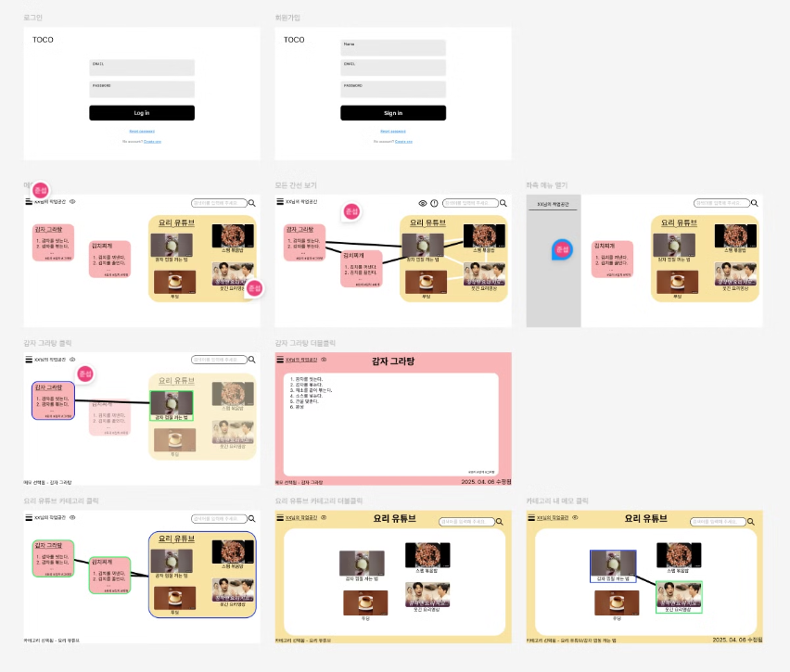
<그림 1 Figma 화면 설계>
- 데이터베이스 설계
<그림 2>는 MySQL 관계형 데이터베이스의 ERD 설계 화면이고 <그림 3>은 ChromaDB 벡터 데이터베이스의 구조를 잡아 유사도 측정 값을 넣어 어떤 형태인지
확인한 결과 화면이다.
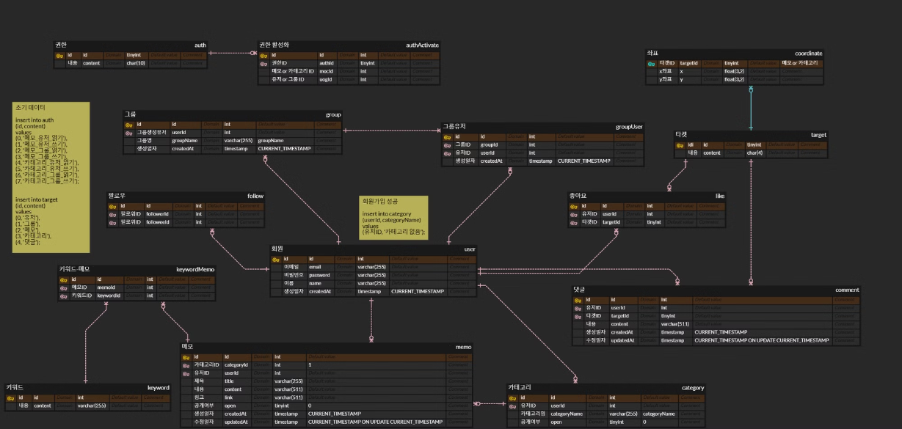
<그림 2 MySQL 관계형 데이터베이스 ERD 설계>
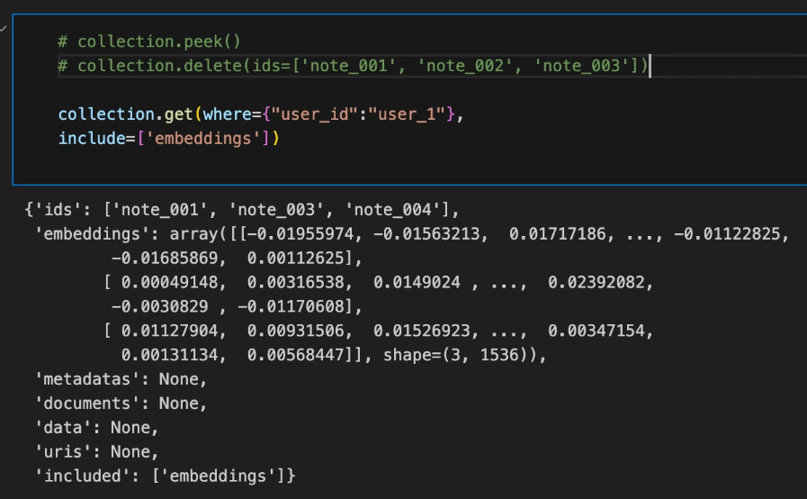
<그림 3 ChromaDB 벡터 데이터베이스 구조 및 쿼리 테스트>

- 프로젝트 전체적 흐름 및 시스템 구성도
프로젝트의 전체적 흐름을 그린 Flow Chart로 메모 작성, 검색 등에 대한 작업 흐름도를 구성하여 프로젝트에 적용하였다.
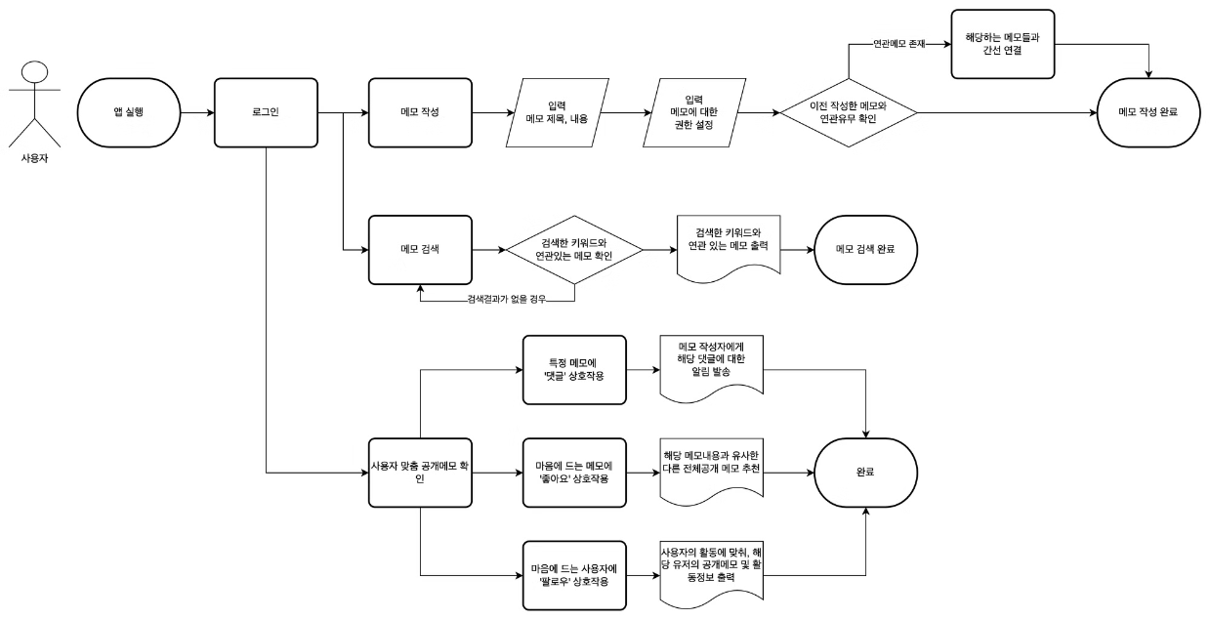
<그림 4 본 프로젝트의 전체적 흐름 구성도>
- 비즈니스 모델
기획 단계에 작성한 비즈니스 모델이다. 운영 계획 및 주 수익원에 대해 알 수 있다.
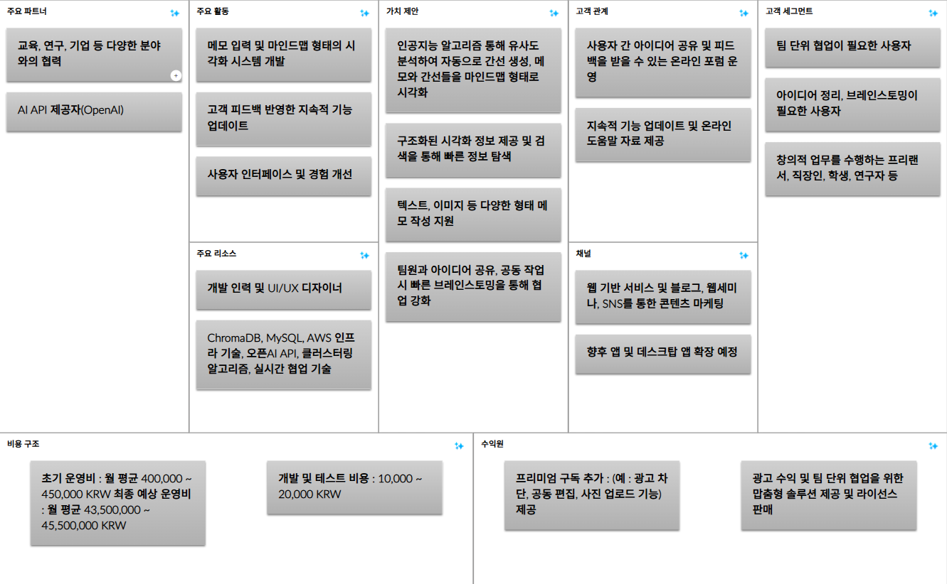

프로젝트의 시스템 흐름을 그린 구성도이다. Vue.js 를 프론트로 사용하여 메모 시각화는 Canvas라는 라이브러리를 통해 메모와 간선 연결을 진행하였다. 백엔드는 메모 키워드를 자연어로 처리하여 유사도 측정 값을 통해 클러스터링을 진행하여 그룹화 한 메모를 사용자에게 제공하는 흐름이다.
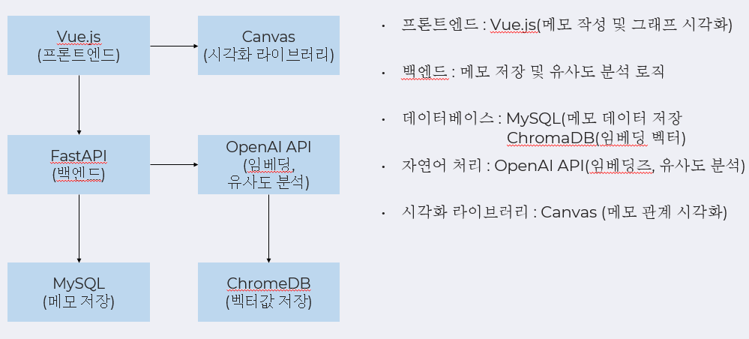
<그림 5 시스템 구성도>
- 프로젝트 결과 화면
프로젝트의 메인 화면으로 관련된 메모들을 간선으로 연결한 화면이다.
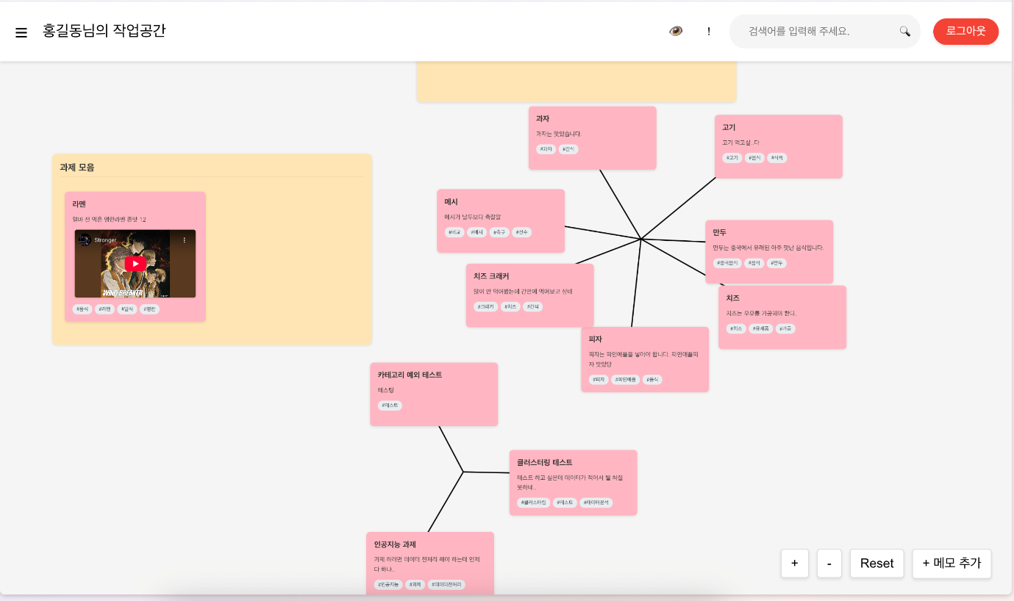
<그림 6 프로젝트 메인 화면>

왼쪽 카테고리 메모, 오른쪽 일반 메모 작성 화면으로 드롭다운을 통해 카테고리와 일반 메모 작성 화면을 구분한다. 일반 메모는 제목과 내용만 입력 받아 내용에 대한 키워드를 추출하고 키워드 각각 유사도 측정 값을 가진다.
카테고리 메모는 제목에 대해서만 유사도 측정 값을 가지고 유튜브 영상을 메인 화면에 보여주기 위해 제목과 링크를 받는다.
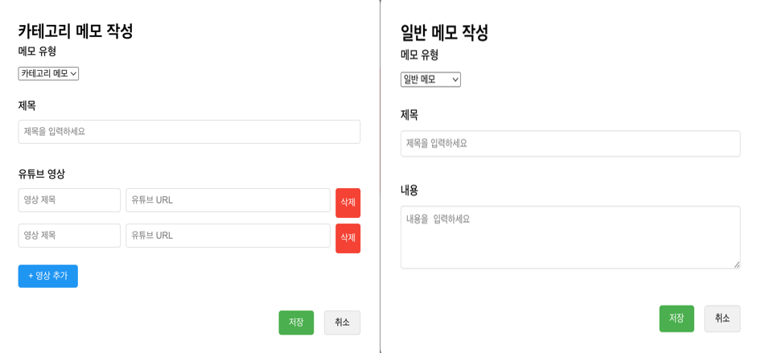
<그림 7 메모 작성 화면>
왼쪽 카테고리 메모, 오른쪽 일반 메모 작성 화면으로 수정화면은 메인 화면에서 메모를 더블 클릭하면 모달 창으로 띄워주며, 각 메모 유형에 맞게 수정 화면이 나온다.
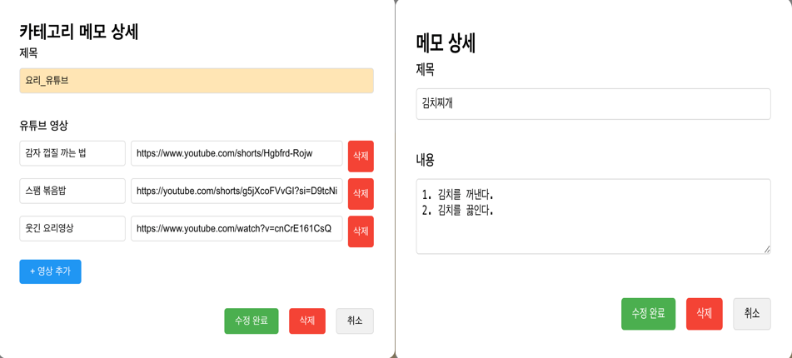
<그림 8 메모 수정 화면>

4. 차별화 포인트 및 기대효과
본 프로젝트의 차별점은 메모 간 의미적 연결을 자동으로 분석하며 자동 간선 연결로 직관적인 관계 파악이 가능하다. 또한 OpenAI Embeddings를 통해 키워드 이상의 깊은 의미 파악이 가능하다.
자동 간선 연결로 인한 직관적 관계 파악은 파편화된 정보를 유기적으로 연결하여 사용자의 지식 체계를 공고히 한다. 또한 유사 아이디어의 시각적 연결로 사고 확장 및
창의적 문제 해결을 촉진한다. 사용자는 개인 또는 팀 단위 시스템에서 빠르게 메모를 작성하고 자동 간선 연결 기능을 통해 효율적으로 메모들을 관리할 수 있다. 주 사용층은 대학생과 직장인으로 수익 모델을 통해 경제적 효과를 얻을 것으로 기대된다.

5. 개선사항 및 향후계획
메인 화면의 메모 상호작용 성능을 최적화함과 동시에 웹 소켓 기반 실시간 협업 기능을 구현할 계획이다. 협업 기능을 통한 팀 단위 메모 공유와 관계 시각화로 공동 지식 기반을 구축하여 개인이 아닌 팀 단위 업무의 효율을 향상시킨다.
프리미엄 구독, 광고 수익, 기업 라이선스 등을 통해 수익을 창출할 계획이며 초기에는 프로모션을 통해 협업이 중요시되는 기업에 프리미엄 기능을 무료 제공, 웹 세미나, SNS를 통한 AI 기반 메모 관리 및 생산성 향상 사례를 공유하여 고객을 확보할 것이다.
사용자의 피드백과 데이터 분석을 기반으로 AI 알고리즘 및 UI/UX 개선, 파트너쉽 강화를 통해 연구, 기업 등 다양한 분야와의 협력으로 서비스를 확산할 계획이다.

